Teplotní rozsah I/O modulů od B&R se výrazně zvýšil
Moduly X20 a X67 fungují spolehlivě při teplotách v rozmezí -25 až +60 °C
B&R značně zvýšila teplotní rozsah svých řídicích I/O systémů X20 a X67. Dosáhla toho díky instalaci speciálních průmyslových teplotních komponent do těchto modulů. Moduly X20 s krytím IP20 a moduly X67 s krytím IP67 spolehlivě fungují při teplotách -25 až +60 °C, a lze je skladovat při ještě větším rozsahu teplot od -40 do +85 ° C.
Vzhlem k vššímu teplotnímu rozsahu lze tyto řídicí jednotky použít v širším spektru různých aplikací. Skutečnost, že tyto komponenty spolehlivě pracují při takto extrémních teplotách, poskytuje další potvrzení o jejich kvalitě. Vyznačují se robustností a stabilitou a poskytují důkaz o velmi vysoké kvalitě používaných průmyslových elektronických teplotních komponent.
Pro zajištění spolehlivého provozu systémů X20 a X67, používá B&R v PLC speciální karty CompactFlash, které snesou tyto extrémní teploty.

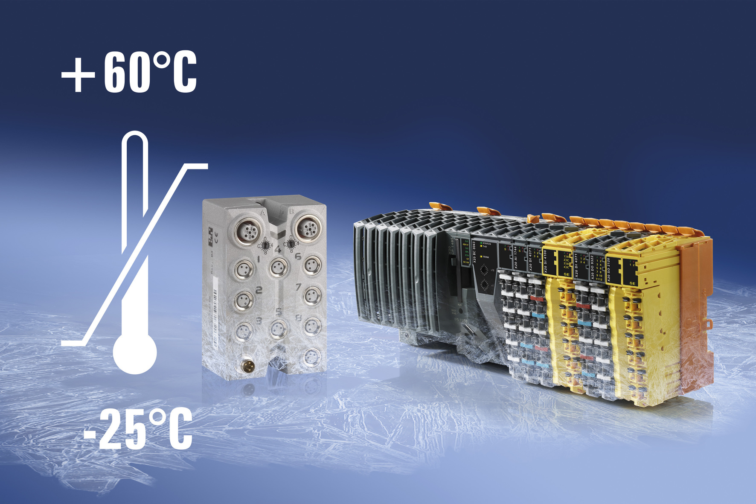
Vydrží extrémní teploty: Oba moduly X20 a X67 od B&R fungují spolehlivě při teplotách v rozmezí -25 až 60 ° C.

O B&R
B&R je inovativní společnost zabývající se automatizací se sídlem v Rakousku a sítí poboček po celém světě. Jako celosvětový lídr v oblasti průmyslové automatizace, B&R nabízí nejmodernější technologii s cílem poskytnout zákazníkům prakticky v každém odvětví kompletní řešení pro automatizaci strojů a procesů, řízení pohybu, HMI a integrovanou funkční bezpečnost. B&R neustále definuje trendy v oblasti průmyslové automatizace díky použití komunikačních standardů, jako je POWERLINK a openSAFETY, stejně jako mocného vývojového prostředí Automation Studio. Inovativní duch, který udržuje B&R v čele průmyslové automatizace je řízen závazkem ke zjednodušení procesů a překonáváním očekávání zákazníků.
Více informací najdete na www.br-automation.com

